

**Филиал «Назарбаев Интеллектуальная школа**

**химико-биологического направления» г. Караганда**

**КУРАТОРСКИЙ ЧАС**

**«Правильный выбор профессии-залог светлого будущего»**



Подготовил:

Волчков Д.В.

**г. Караганда - 2023**

|  |  |  |
| --- | --- | --- |
| **Тема:** | **Правильный выбор профессии-залог светлого будущего** |  |
| **Класс** | 9 | |
| **Цель профессионального развития** | Формирование благоприятных и дружеских отношений в классе через активные формы обучения | |
| **Цель:** | Образование: обобщение полученных знаний и навыков по принятию решения о выборе профессии.  Воспитательная: сплочение коллектива и построение эффективного командного взаимодействия |  |
| **Привитие ценностей** | уважение;  ответственность;  честность;  сотрудничество. |  |
| **Межпредметные связи** | Профориентация, языковые предметы |  |
| **Ожидаемые результаты** | Воспитание уважения, повышение информационной готовности к зрелому выбору, что включает в себя информированность. |  |
| **Оборудование** | Power Point, доска/проектор, раздаточный материал |  |
| **Ход КЧ** | | |
| **Запланированные**  **этапы КЧ** | **Запланированная деятельность на КЧ** | **Ресурсы** |
| **Начало урока**  **15 мин** | ***Приветствие участников тренинга. Знакомство с целью и правилами проведения тренинга.***  **Упражнение «Джеффа».**  Подготовка: три плаката с надписью – «Да», «Нет», «Может быть». Крайние плакаты вывешиваются в двух концах аудитории, а средний – в центре.  После заданного вопроса все участники переходят под тот плакат, который соответствует их ответу. Ведущий спрашивает, кто хотел бы сказать, почему он выбрал именно этот ответ, кидает ему мяч. Тот, у кого в руках мяч, имеет право на ответ.  Запрет: участники не имеют права спорить. Они высказывают только своё мнение.  Участникам зачитывается один из тезисов приведенных ниже. Каждый участник обозначает свою позицию по данному утверждению, занимая место под одной из трех табличек (да, нет, может быть). Ведущий предоставляет возможность желающим прокомментировать свою позицию. Участники имеют право обозначить свою позицию не комментируя позицию других и не вступая в дискуссию. По ходу обсуждения участник имеет возможность изменить свою позицию и перейти к другой табличке.  Вопросы:  1. Профессию выбираешь на всю жизнь.  2. Для того что бы устроиться на работу не обязательно иметь профильное образование.  3. Домохозяйка – это профессия  4. В выборе профессии нужно прислушиваться к мнению родителей.  5. Работа должна быть престижной.  6. При наличии диплома престижного ВУЗа легко получить работу.  7. Для того что бы устроиться на работу не обязательно иметь профильное образование.  8. Для меня более важно получать удовольствие от работы, чем получать высокую зарплату.  9. Женщина вправе больше времени уделять карьере, чем семье.  10. Мои увлечения будут приносить мне доход.  11. Ради денег я буду заниматься нелюбимым делом.  12. Если мой друг (подруга) знает, куда поступать, а я нет, то я могу пойти за ним.  13.В выборе профессии нужно прислушиваться к мнению родителей.  Ребята, какова цель урока?  Участникам предлагается наугад взять карточку с названием профессии. Задача прочитать название и никому не сообщать его. В группе есть еще один человек с такой же карточкой. Куратором задаются вопросы, касающиеся каких-либо характеристик профессиональной деятельности. Если определенная черта присуща профессии, карточка с которой досталась участнику, он должен встать. Важно наблюдать за остальными участниками группы. В результате всей работы участники должны постараться определить свою пару.  Список используемых профессий:   * учитель * водитель * медсестра * повар * программист * юрист * врач * полицейский * банкир * архитектор * переводчик   Пусть встанут те из вас:   1. Чьи профессии пользуются спросом на рынке труда? 2. Где низкая заработная плата? 3. Чьи профессии не требуют высшего образования? 4. Чьи профессии требуют постоянного общения с другими людьми? 5. Чьи профессии не требуют большой физической силы? 6. Чьи профессии требуют хорошего зрения? 7. Чьи профессии требуют большой смелости? 8. Чьи профессии престижны? 9. Чьи профессии требуют хорошего внимания?   Важно обратить внимание участников на то, какие из характеристик были наиболее информативны для идентификации, что вызывало наибольшие затруднения при решении задач.  Беседа о профессиях, которые являются привлекательными для учащихся. Делается акцент на способностях и личностных качествах, которые позволяют быть успешными в той или иной профессиональной деятельности. | Презентация  Приложение 1  Приложение 2 |
| **Середина урока**  **20 мин** | **Составление мини-резюме**.  Участники рассаживаются по группам, согласно цветам карточек, которые они брали далее им предлагается представить себя в будущем и свою профессию. Дается задание составить мини-резюме, и зарекламировать себя как специалиста, чтобы работодатели (которые также имеются в их группе) приняли именно его.  **Групповая игра.**  Цель: игра используется для исследования процесса принятия решения группой, учит эффективному поведению для достижения согласия при решении групповой задачи, может внести вклад в сплоченность членов группы. Каждый школьник в ходе игры сможет определить свой вклад в работу малой группы.  И так мы сообщаем вам, что Илон Маск все-таки организовал полет на Марс, который состоится в 2023 году. И мы попали в этот список, но для нас дано специальное задание. Сейчас мы должны распределиться на группы, в которых уже распределены роли для каждого из вас.  Каждой группе дается очень важная миссия, выбрать самую нужную профессию, которая одна из первых будет необходима для развития и освоения на Марсе.  Инструкция: работодатели каждой группы имеют возможность отобрать только одного человека, которого они направят для секретной экспедиции. Также после выбора, будет необходимо определить критерии, на основании которых именно эта специальность действительно подходит и будет актуальна для данной миссии. | Презентация  <https://www.youtube.com/watch?v=k73Y85Tde5M>  Приложение 3 |
| **Заключение**  **3 мин** | В заключении беседа о профессиях, которые являются привлекательными для учащихся. Делается акцент на профильных предметах, от которых зависит выбор специальности. | <https://www.youtube.com/watch?v=K6H77tQJH_U&t=30s> |
| **Рефлексия**  **2 мин** | **Рефлексия.**  *Участникам раздается бланк для получения обратной связи.*  Дополни предложения:   1. Теперь я знаю, что профессия … 2. Мне было интересно узнать … 3. Мне было трудно … 4. Хочу узнать о … 5. Нужно поработать над …   Мой выбор зависит от … | Презентация  Приложение 4 |

*Приложение 1*

**ДА**

**НЕТ**

**МОЖЕТ БЫТЬ**

*Приложение 2*

УЧИТЕЛЬ

ВОДИТЕЛЬ

МЕДСЕСТРА

ПОВАР

ПРОГРАММИСТ

ЮРИСТ

ВРАЧ

ПОЛИЦЕЙСКИЙ

БАНКИР

АРХИТЕКТОР

ПЕРЕВОДЧИК

ПОЛИЦЕЙСКИЙ

ЛОГИСТ

ТРАКТОРИСТ

УЧИТЕЛЬ

ВОДИТЕЛЬ

МЕДСЕСТРА

ПОВАР

ПРОГРАММИСТ

ЮРИСТ

ВРАЧ

ПОЛИЦЕЙСКИЙ

БАНКИР

АРХИТЕКТОР

ПЕРЕВОДЧИК

ПОЛИЦЕЙСКИЙ

ЛОГИСТ

ТРАКТОРИСТ

*Приложение 3*

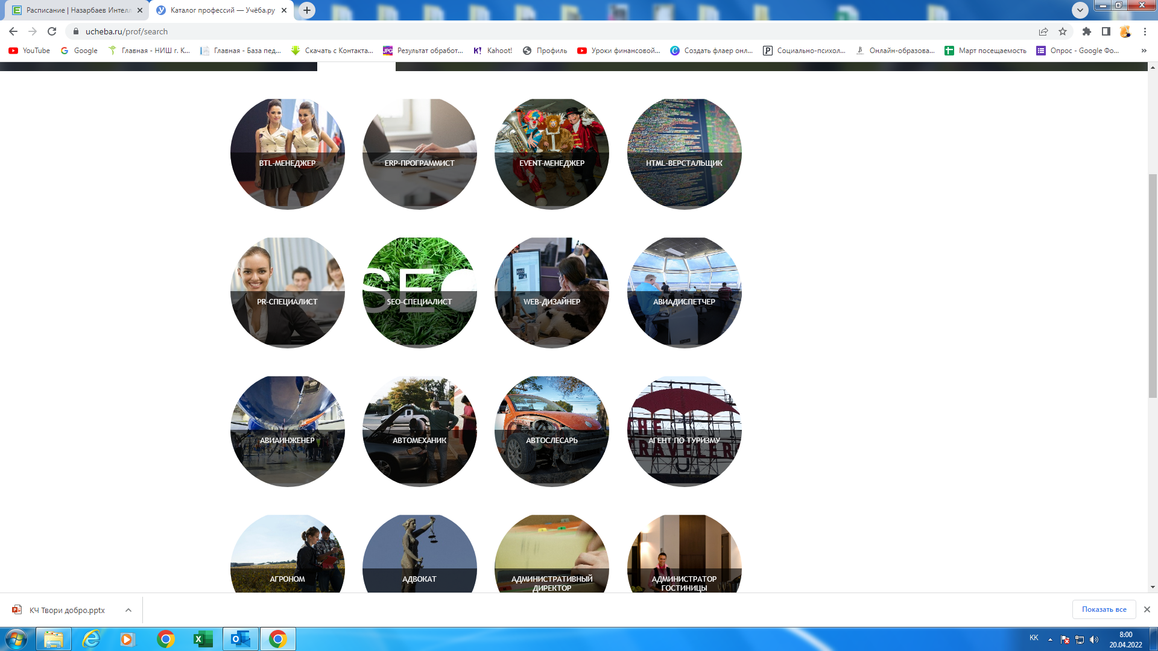

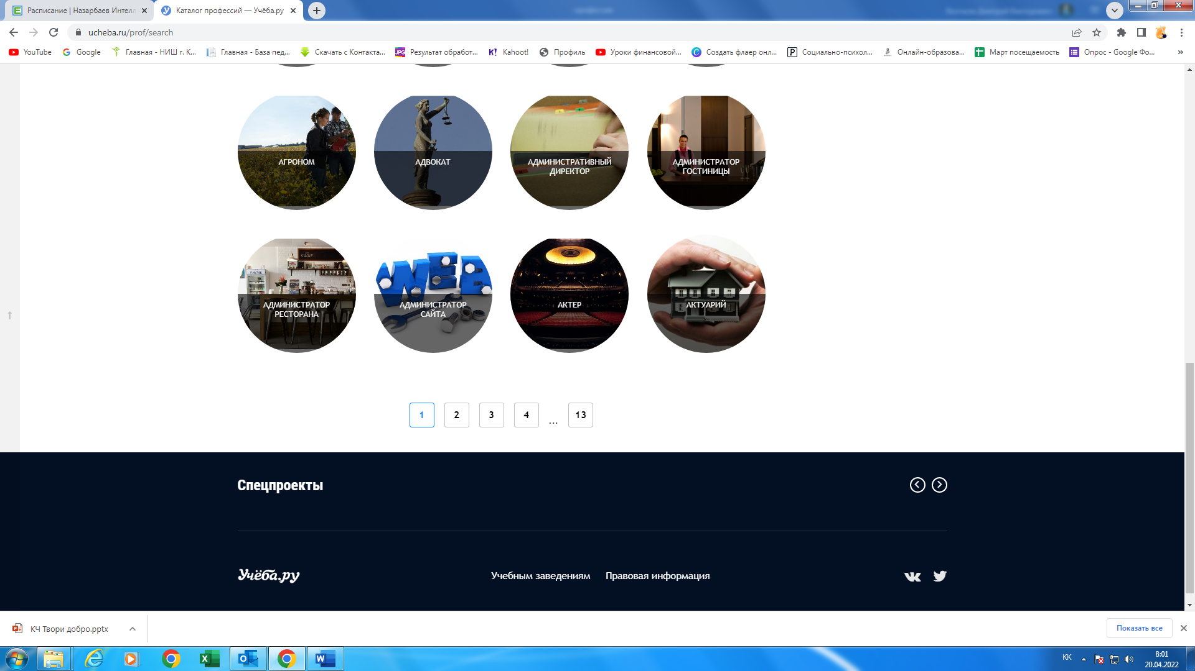

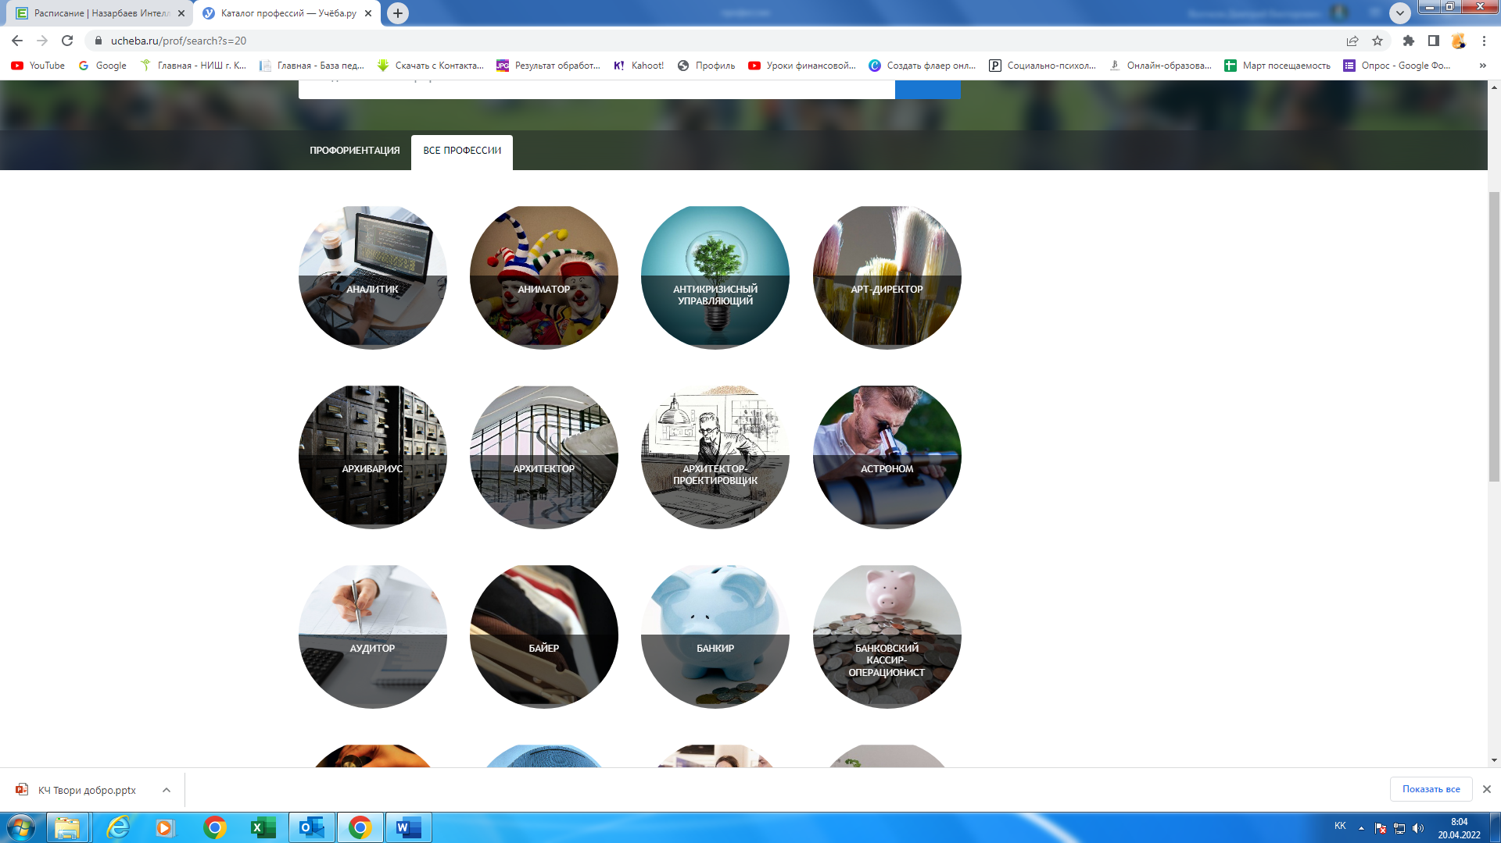

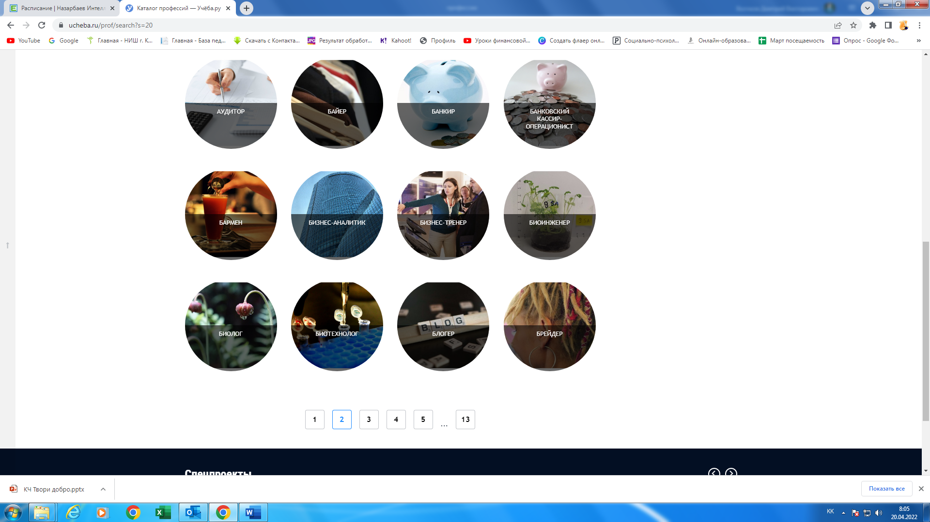

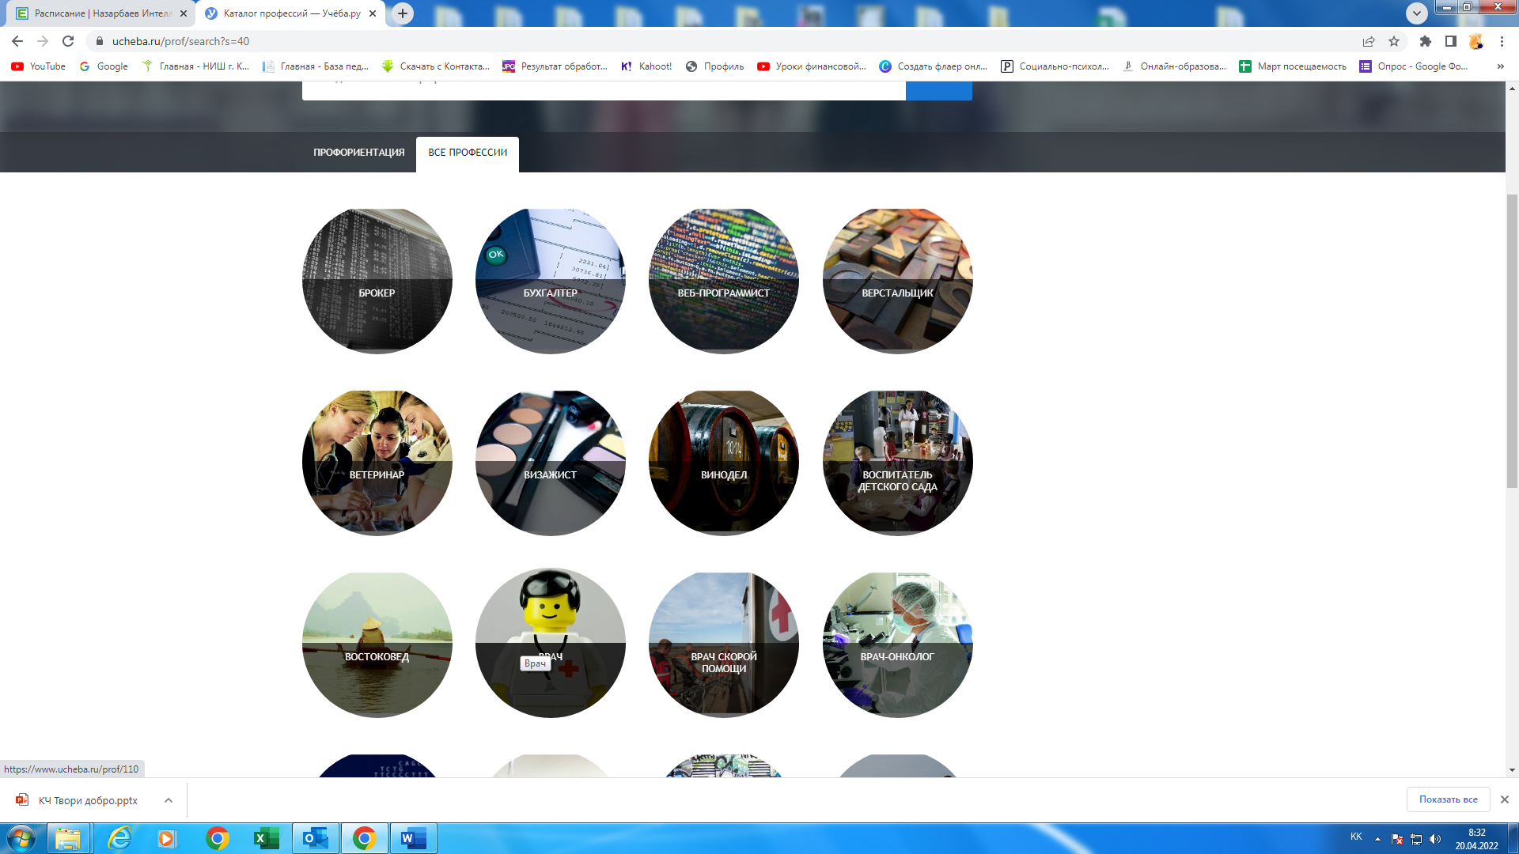

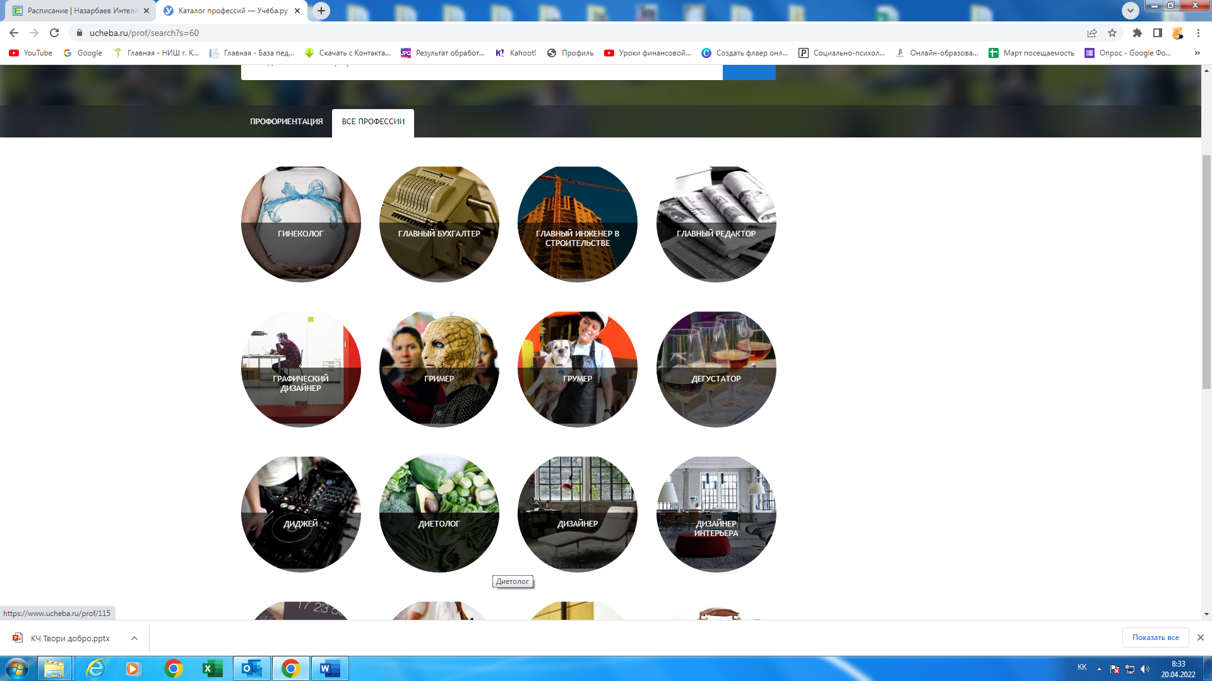



**ЮРИСТ**

*Приложение 4*

Ф.И. __________________________________________________ класс 9 « »

1. Теперь я знаю, что профессия ____________________________________
2. Мне было интересно узнать ______________________________________
3. Мне было трудно _______________________________________________
4. Хочу узнать о __________________________________________________
5. Нужно поработать над ___________________________________________
6. Мой выбор зависит от ___________________________________________

Ф.И. __________________________________________________ класс 9 « »

1. Теперь я знаю, что профессия ____________________________________
2. Мне было интересно узнать ______________________________________
3. Мне было трудно _______________________________________________
4. Хочу узнать о __________________________________________________
5. Нужно поработать над ___________________________________________
6. Мой выбор зависит от ___________________________________________

Ф.И. __________________________________________________ класс 9 « »

1. Теперь я знаю, что профессия ____________________________________
2. Мне было интересно узнать ______________________________________
3. Мне было трудно _______________________________________________
4. Хочу узнать о __________________________________________________
5. Нужно поработать над ___________________________________________
6. Мой выбор зависит от ___________________________________________